HTTP (Protocolo de transferencia de hipertexto) es un protocolo utilizado para intercambiar información a través de Internet. HTTP es como el sistema de entrega de información en Internet. Garantiza que la información vaya de un lugar a otro, como por ejemplo cómo los barcos transportan mercancías a través del océano. Es la base de la World Wide Web.

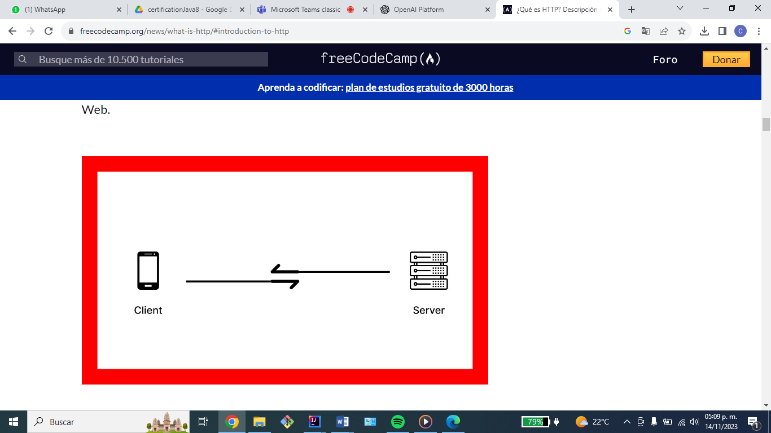

HTTP es lo que hace que Internet funcione. Es una forma para que los navegadores y servidores web se comuniquen entre sí y envíen cosas como páginas web de un lado a otro. Es importante que las personas que crean sitios web y aplicaciones web sepan cómo funciona.

## ¿Qué es el ciclo de solicitud-respuesta HTTP?

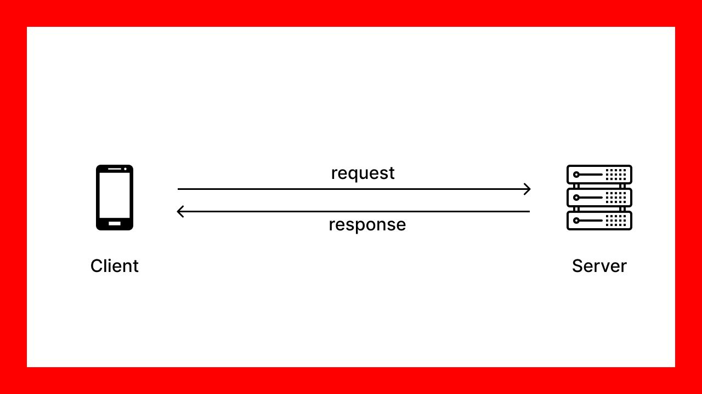La comunicación en HTTP se centra en un concepto llamado ciclo de solicitud-respuesta.

El ciclo de solicitud-respuesta es el proceso mediante el cual un cliente (como un navegador web o una aplicación móvil) se comunica con un servidor para recuperar recursos o realizar acciones. El ciclo consta de varios pasos:

1. El cliente inicia una solicitud al servidor enviando un mensaje de solicitud HTTP, que contiene información como el recurso solicitado y cualquier parámetro adicional.
2. El servidor recibe el mensaje de solicitud y lo procesa, utilizando sus recursos para generar un mensaje de respuesta.
3. El servidor envía el mensaje de respuesta al cliente, que normalmente contiene el recurso solicitado (como una página web) y cualquier información o metadatos adicionales.
4. El cliente recibe el mensaje de respuesta y lo procesa, generalmente presentando el contenido en un navegador web o mostrándolo en una aplicación.
5. El cliente puede iniciar solicitudes adicionales al servidor, repitiendo el ciclo según sea necesario.

**una URL de solicitud HTTP?**

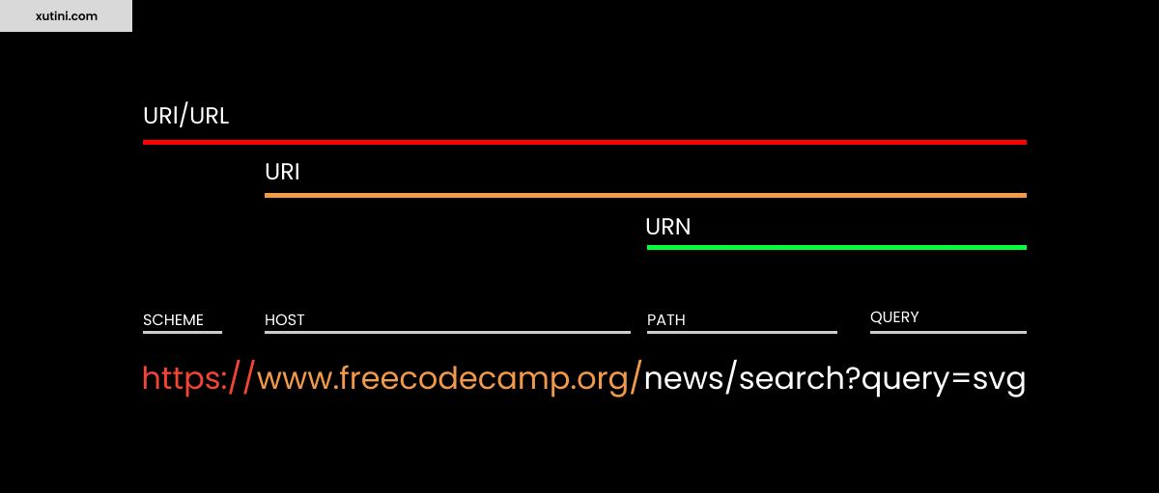

Cuando un navegador web intenta acceder a una imagen en Internet, envía una solicitud al servidor mediante una URL. Esta URL es *única* y apunta a un *recurso* específico en el servidor.

Un recurso puede ser cualquier cosa que tenga un nombre y se pueda acceder a él con un identificador único, como un usuario, producto, artículo, documento o imagen. Puedes pensar en los recursos como *sustantivos*.

**¿Qué son los métodos de solicitud HTTP?**

El método de solicitud le dice al servidor qué tipo de acción el cliente quiere que realice el servidor. Los métodos más comunes son:

|  |  |
| --- | --- |
| MÉTODOS HTTP | DEFINICIÓN |
| CABEZA | Pregunta al servidor el estado (tamaño, disponibilidad) de un recurso. |
| CONSEGUIR | Pide al servidor que recupere un recurso. |
| CORREO | Pide al servidor que cree un nuevo recurso. |
| PONER | Solicita al servidor que edite/actualice un recurso existente. |
| BORRAR | Pide al servidor que elimine un recurso. |

**¿Qué son los encabezados de solicitud HTTP?**

Los encabezados de solicitud HTTP son piezas de información adicionales que envía el cliente como parte de una solicitud HTTP. Tienen un formato de nombre/valor. Eso es:

Name: Value

Estos encabezados proporcionan contexto e instrucciones adicionales al servidor, que pueden usarse para procesar la solicitud o personalizar la respuesta.

## ¿Qué es un cuerpo de solicitud HTTP?

En HTTP, el cuerpo de la solicitud son los datos que se envían desde el cliente al servidor como parte de una solicitud HTTP.

## ¿Qué es una respuesta HTTP?

Una respuesta HTTP es el mensaje que un servidor envía a un cliente en respuesta a una solicitud HTTP. Generalmente consta de una línea de estado, encabezados y un cuerpo de mensaje.

La línea de estado contiene la versión HTTP, un código de estado que indica el resultado de la solicitud y el mensaje correspondiente.

Los encabezados proporcionan información adicional sobre la respuesta, como el tipo de contenido del cuerpo del mensaje o la fecha y hora en que se envió la respuesta.

El cuerpo del mensaje contiene los datos de respuesta reales, como contenido HTML, JSON o XML.